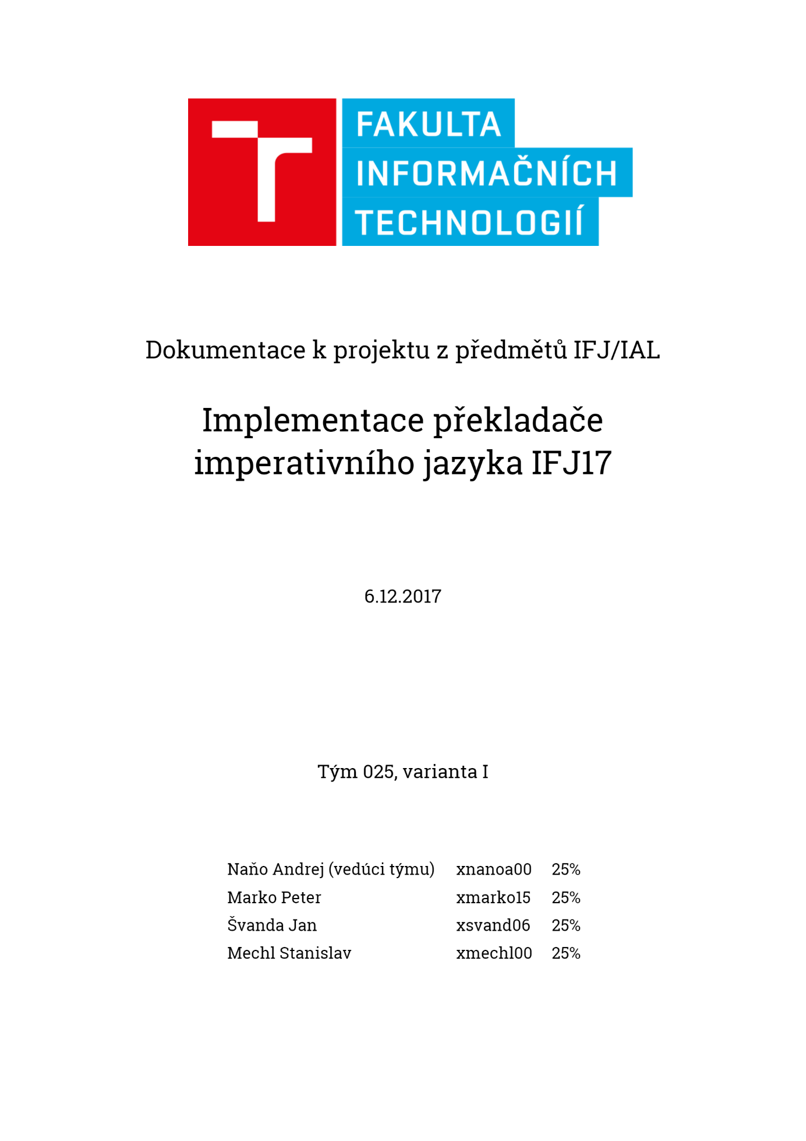

Dokumentace k projektu z předmětů IFJ a IAL

**Implementace překladače imperativního jazyka IFJ18**

Tým 013, varianta I

|  |  |  |
| --- | --- | --- |
| Formánková Klára | xforma14 | 25 % |
| Láncoš Jan | xlanco00 | 25 % |
| Šebela Vít | xsebel04 | 25 % |
| Chaloupka Jan | xchalo16 | 25 % |

Implementovaná rozšíření: **BOOLOP**, **BASE**

**Obsah**

1. Rozdělení práce mezi členy týmu 3

1.1. Klára Formánková (xforma14) 3

1.2. Jan Láncoš (xlanco00) 3

1.3. Vít Šebela (xsebel04) 3

1.4. Jan Chaloupka (xchalo16) 3

2. Způsob řešení jednotlivých částí projektu 4

2.1. Lexikální analýza 4

2.2. Syntaktická a sémantická analýza 4

2.3. Tabulka symbolů 4

2.4. Generování kódu 4

# Rozdělení práce mezi členy týmu

## Klára Formánková (xforma14)

Ahoj

## Jan Láncoš (xlanco00)

Ahoj

## Vít Šebela (xsebel04)

Ahoj

## Jan Chaloupka (xchalo16)

Ahoj

# Způsob řešení jednotlivých částí projektu

## Lexikální analýza

Ahoj

## Syntaktická a sémantická analýza

Ahoj

## Tabulka symbolů

Ahoj

## Generování kódu

Ahoj